Интервенция
(открытый урок в 9-м классе)

Цель: знакомство и оценка событий, имеющих отношение к иностранной военной интервенции в России времён Гражданской войны;
Задачи:
- совершенствовать умения учащихся работать с различного рода источниками информации - историческими источниками, исторической картой, анализировать факты, события, делать выводы;
- развитие нравственных и коммуникативных качеств личности;
Форма урока: комбинированный урок.
Основные понятия: гражданская война, интервенция;
Оборудование: карта атласа «Гражданская война и иностраннная интервенция», учебник «История России» Данилова, Косулиной, компьютер, проектор
План.
1.Разминка (словарная работа и работа по карте – атлас и у доски)
2.Страны-участницы (работа по карте).
3.Причины и цели Интервенции.
4.Ход интервенции.
5.Причины провала планов Антанты.
6.Д.з.: §15, стр.115-117, заполнить колонку «Интервенция» в таблице в тетради; доп. задание №4 (уч.быть ист.) на стр.118.

1.Вступительное слово (разминка, повторение черт Гражданской войны).
Сегодня мы продолжаем разговор о событиях, связанных с приходом большевиков к власти и последовавшей за этим гражданской войной.
?Что такое Гр.война? Дать определение понятия.
Проверка д.з.: задание №. 3 на стр.118 - в годы Гражданской войны появился новый жанр изобразит.искусства – агит.плакат. См.слайд – 2 плаката с одинаковым сюжетом. Какой из них вы считаете более действенным? Почему? НЕПРЕДРЕШЕНЧЕСТВО

Сейчас я попрошу М.Семыкину прочесть стихотворение М.Волошина «Гражданская война», написанное в ноябре 1919 г., в самый разгар фронтового периода.
А классу даю задание: определить, какие особенности Гражданской войны в России отметил в своём стихотворении М.Волошин? На чьей стороне сам поэт?

Звучит стихотворение М.Волошина
(Противоборствующие силы – одни (народ), другие (интеллигенция); у каждого была своя правда; братоубийственный характер войны).

!Гражданская война в России имела свою особенность – сопровождалась интервенцией иностранных государств.
?Что такое интервенция? Вспомнить определение понятия «интервенция» (от лат. interventio - вмешательство) – см. словарь в конце §15 учебника, стр.117.
Интервенция - вооружённое вмешательство одного или нескольких государств во внутренние дела других стран и народов. Интервенция может быть военной (агрессия), экономической, дипломатической, идеологической.
?Вспомните и скажите была ли в истории России когда-либо ранее интервенция? Чем она закончилась?

Тема сегодняшнего урока – «Интервенция».
Пока мы только познакомились с определением понятия И. Что ещё мы сегодня с вами должны узнать об И.? (Кто? Цели? Ход? Итоги?) Что нам это даст? !Некоторые современные историки утверждают, что никакой Интервенции и вовсе не было, всё это выдумки большевиков.

2.Страны-участницы (работа по карте).

Работа с картой в атласе на стр.8-9: задание: определить, какие страны принимали участие в «военном походе» на Россию? См.легенду карты – с какими условными обозначениями вам нужно работать (синие стрелки, тонкие!). Составить список стран-участниц в тетради. (Англия, США, Франция, Германия, Япония, чехословацкий корпус, Турция, Румыния, Польша. Внутри самой России оказались войска, поддерживаемые евопейскими странами – войска чехословацкого корпуса, эщелоны с чехами растянулись по всей России от Пензы до Влад-ка!

!Англ.воен.министр, позже премьер-мин. Великобритании, Уинстон Черчилль: «поход 14 стран».

?Показать на карте у доски места высадки десанта (экспедиционных войск) в России и прикрепить значки с флагами стран-участниц Интервенции.

Экспедиционные войска - войска, предназначенные для проведения военных операций (экспедиций) сравнительно небольшого размера и преимущественно в отдаленной стране.

?Почему участниками похода на Россию оказались недавние союзники Росии по Антанте?

?Как вы думаете, кому сочувствовали страны Антанты – большевикам или белогвардейцам?

?На какую особенность Интервенции можно обратить внимание, работая с картой?

!Интервенция носила широкомасштабный характер.

3.Причины и цели интервенции.
?Как обосновывали причины участия в Интервенции против России европейских стран организаторы Интервенции, и что думал по этому поводу первый руководитель Советского государства В.И.Ульянов - Ленин.

Работа с документами: речи Ленина и документы Антанты

Задание: прочитать документы и сказать, как объясняли причины и цели похода на Россию страны-интервенты, с одной стороны, и В.Ленин в своих выступлениях, с другой. Обратите внимание на авторов документов.

1.Мнение участников Антанты о причинах и целях похода против Советской России.
2.Мнение Ленина о причинах и целях похода против Советской России.
3.Мнение современного историка - в/фрагмент – вывоз из России сырья и ресурсов (видео прикрепить к презентации) – «Неизвестная зап.интервенция».

Записать в тетради: Цели интервенции. !Недавние союзники Р. по I М.в. воюют против неё.
1.Территориальный раздел России и захват её природных и материальных ресурсов.
2.Стремление ликвидировать очаг «революционной заразы».
3. Возвращение капиталов, вложенных в экономику России.
Повод – Брестский мир России с Германией.

4.Ход интервенции.

3 декабря 1917 года собралась специальная конференция с участием США, Англии, Франции и союзных им стран, на которой было принято решение о военной интервенции под предлогом оказания помощи воюющей против Германии России.
Как мы уже выяснили, в течение нескольких месяцев войска Антанты поспешили прибыть во все крупные порты России. Потери были незначительными (см.слайд). Участия в крупных военых сражениях войска Антанты не принимали. Это была демонстрация военной силы и готовность начать раздел России. И, тем не менее, сохранились документы, фотографии, подтверждающие участие интервентов в зверских расправах над большевиками в Мурманске, Архангельске, ряде других городов России. Особенной жестокостью отличались японцы, оккупировавшие Владивосток, убивавшие мирное население, беззащитных детей и женщин – см. фотографии с CD «История Россиии. XX в.»

!Пребывание экспедиционных войск в России было недолгим. Летом 1919 года 12 тысяч британских, американских и французских войск находившихся в Архангельске и Мурманске были эвакуированы оттуда. К 1920 году интервенты покинули территорию РСФСР. Лишь на Дальнем Востоке они продержались до 1922 г. Последними освобожденными от интервентов районами СССР стали остров Врангеля (1924 г.) и Сев. Сахалин (1925 г.).

5.Причины провала планов «Антанты».
Гр.война в России совпала по времени проведения конференций союзнических держав, победивших в I-й Мировой войне, в Париже и Вашингтоне.
В январе 1919 г. на Парижской мирной конференции союзники решили отказаться от планов интервенции. Большую роль в этом сыграло то, что советский представитель Литвинов на встрече с американским дипломатом Бакетом, состоявшейся в январе 1919 в Стокгольме, заявил о готовности советского правительства выплатить дореволюционные долги, предоставить странам Антанты концессии в советской России, и признать независимость Финляндии, Польши и стран Закавказья в случае прекращения интервенции. Советское правительство явно могло предложить Антанте больше, чем его противники.

1.Готовность сов.правительства выплатить дореволюционные долги, предоставить странам Антанты концессии в советской России и признать независимость Финляндии, Польши и стран Закавказья в случае прекращения интервенции.

2.Широкая волна сочувствия к народу России внутри европейских стран и США. («Руки прочь от Советской России!») Подъём массовых движений – пик на 1919-1920 гг. В массовых движениях большую активность проявили левые партии (соц.- кие, социал - демократические). Большое влияние на развитие социальных движений в этих странах оказывала рев.Россия. Массовым было антивоенное движение «Руки прочь от Советской России», связанное с отправкой экспедиционных корпусов стран Антанты в Россию. Многие выступления проходили под лозунгом солидарности с преобразованиями в России.
?Период в Европе? «Натиск революций». Есть ли связь с окончанием интервенции?

3.Солдаты - участники военного похода были настроены интернационально. Испугались влияния Советской России.
Слова А.Н.Вертинского (актёр, композитор, поэт, певец) о французской интервенции в Одессе, начало 1919 г. - «По улицам этого прекрасного приморского города мирно расхаживали какие-то экзотические африканские войска: негры, алжирцы, марокканцы, привезённые французами-оккупантами из жарких и далёких стран, - равнодушные, беззаботные, плохо понимающие, в чём дело. Воевать они не умели и не хотели. Они ходили по магазинам, покупали всякий хлам и гоготали, переговариваясь на гортанном языке. Зачем их привезли сюда, они и сами точно не знали».
Предположите, если бы интервентам удалось осуществить их планы. Что стало бы с Россией?
Напоминанием о тех событиях служат памятники жертвам интервенции в Мурманске и Архангельске, братские могилы бойцов Красной армии и Белой гвардии. В Новосибирске – «Сквер героев революции».
Этапы интервенции | События
Декабрь 1917 г. | Румыния - Бессарабию
Март 1918 г. | Австро-германские войска в Киеве  6.03 – англичане в Мурманске
Апрель 1918 г. | Японцы, англ.пехота, войска США во Владивостоке  Турция в Закавказье
Ноябрь 1918 г.  Май 1918 г. | Немцы в Грузии (Кавказ),в Крыму, захватили Ростов-на-Дону.
Январь 1919 г. | Десант в Одессе, Крыму, Баку, Батуми
Весна 1919 г. | Эвакуация черноморского и каспийского десанта, англ. и франц. Войск из Мурманска и Архангельска.
1925 г. | Освобождение сев.Сахалина

Практическая работа с документами.

ДОКУМЕНТ 1.

Задание:
1).Внимательно прочитать текст Документа;
2).Опираясь на текст, сформулировать причины и цели похода стран «Антанты» на Россию.

Постарайтесь на основании содержания документа сформулировать письменно сущность политики лидеров Антанты в отношении Гражданской войны в России.
Мы должны оказать помощь здоровым элементам.
Из материалов Главного командования армиями Антанты. 17 февраля 1919 г.
III. План действий
Реставрация режима порядка в России является делом сугубо национальным, которое должен осуществить сам русский народ.
Однако: поддержать их путем окружения большевистских армий; оказать им нашу материальную и моральную поддержку.
Окружение большевизма, начатое с севера, востока и юга, следует дополнить:
На юго-востоке действиями, предпринимаемыми из района Каспийского моря для обеспечения эффективного смыкания двух основных группировок национальных сил (армий Деникина – Краснова и Уральской армии).
На западе путем реставрации Польши, способной в военном отношении защитить свое существование.
Эвентуально путем занятия Петрограда и во всяком случае путем блокады Балтийского моря.
Непосредственная поддержка, которую следует оказать русским национальным силам, состоит, помимо всего, в поставках необходимых материальных средств, в создании базы, где эти силы могли бы продолжить свою организацию и откуда они могли бы затем начать свои наступательные операции.
В этой связи возникает необходимость оккупации Украины,
Действия Антанты должны быть, следовательно, направлены главным образом к осуществлению: полного окружения большевизма, оккупации Украины, организации русских сил.
Из истории гражданской войны в СССР. — М., 1961. — Т. 2. — С. 7—8.
В чем вы видите причины создания Красной Армии? Чем она должна была отличаться от буржуазной армии? Почему большевики выдвинули идею создания регулярной армии, несмотря на то что ранее предполагалось заменить армию боевыми отрядами красногвардейцев?

ДОКУМЕНТ 2.
Задание: определить, какое отражение цели воюющих сторон нашли в агитационных плакатах того периода времени.

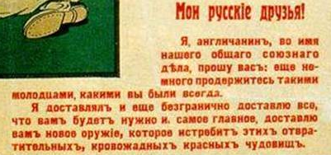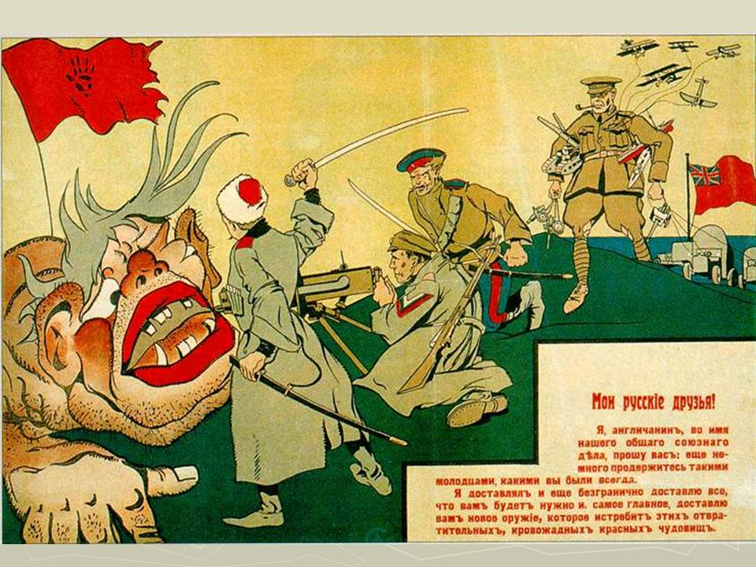

Английский агитационный плакат. 1919 г.

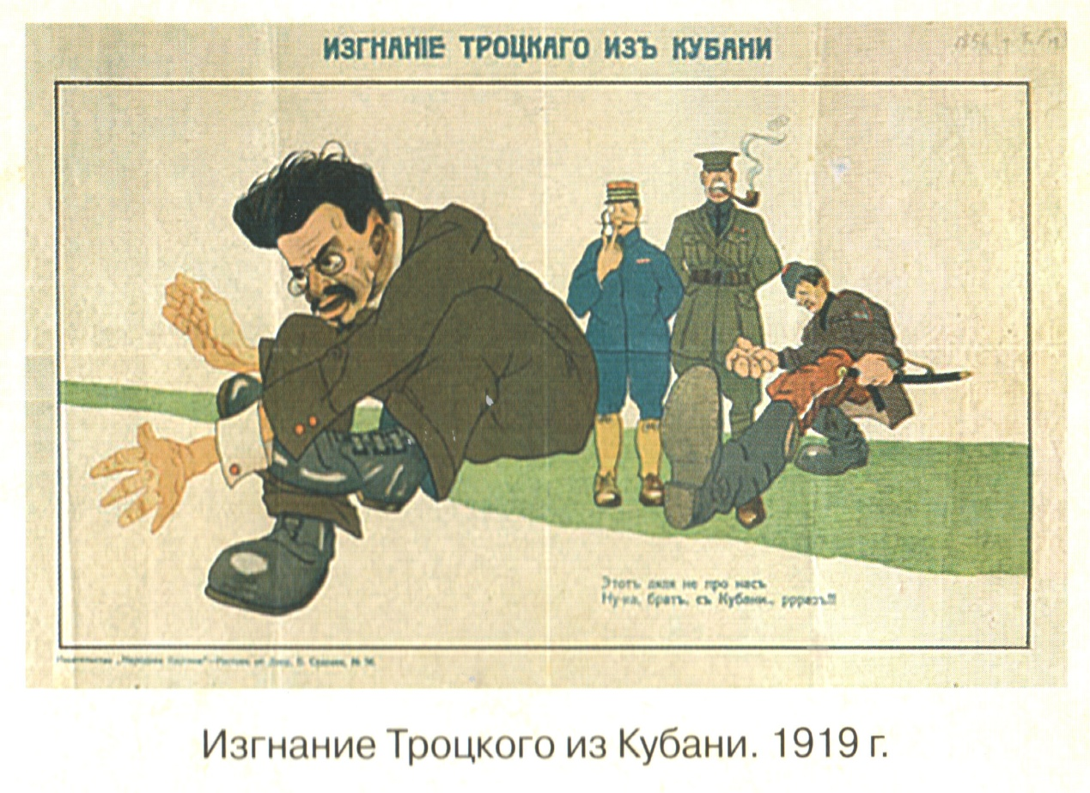
Белогвардейский плакат. 1919 г.
Текст на плакате: «Этот дядя не про нас. Ну-ка, брат, с Кубани, ррраз!

ДОКУМЕНТ 3.
Задание: определить, какое отражение цели воюющих сторон нашли в агитационных плакатах того периода времени.

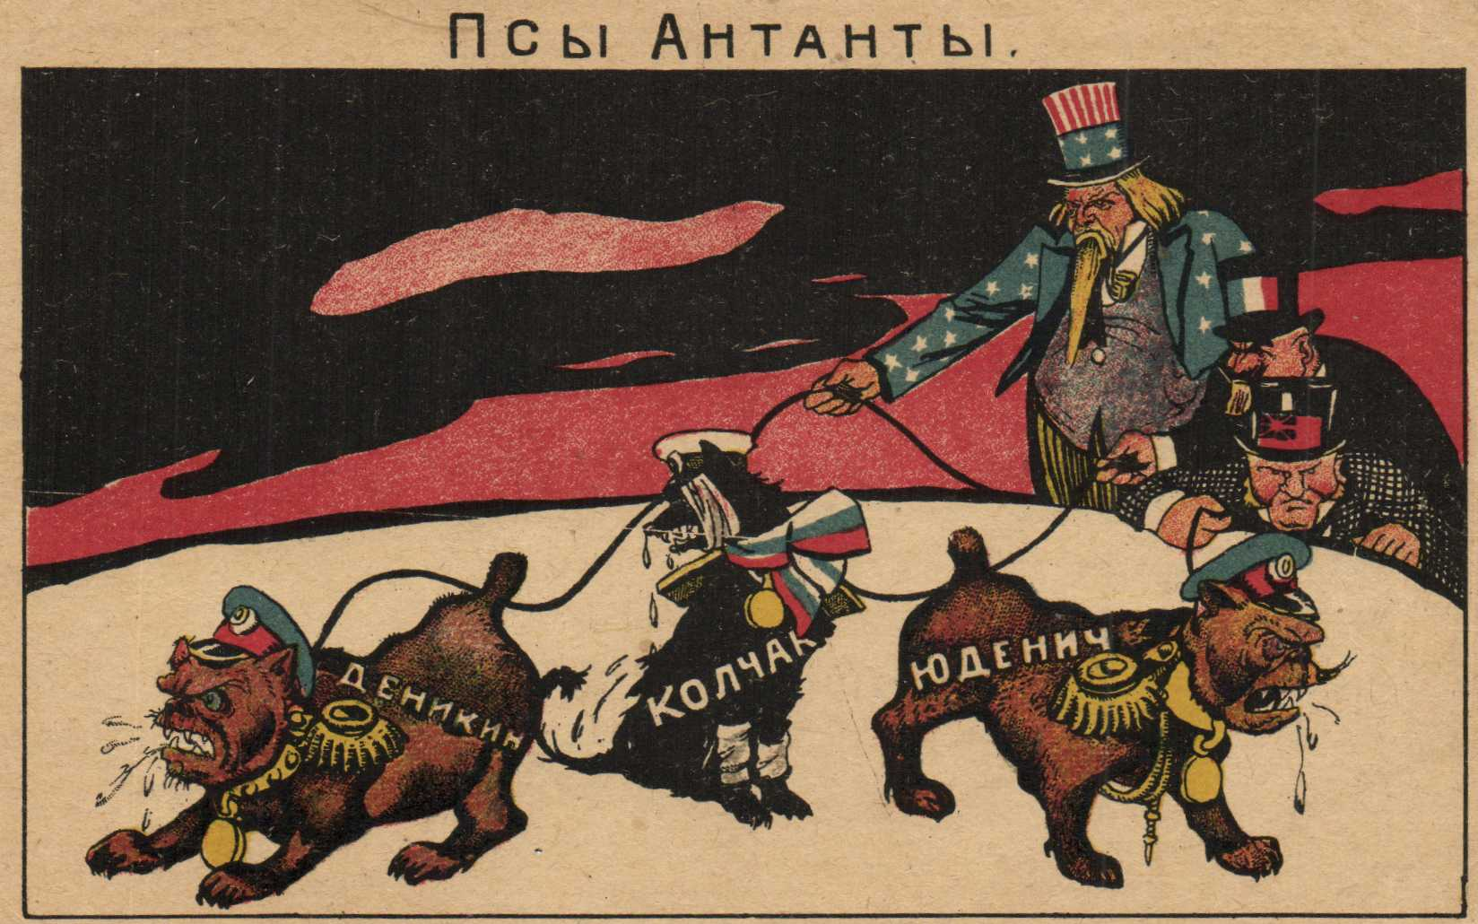

Большевистский плакат. Автор Дени (В.Н.Денисов). 1919 г.

Текст под рисунком на плакате:

По пояс утопая в крÓви
Антанты злобная орда
Глядит, насупив мрачно брови
На землю вольного труда.

Таит Антанта мысли злые,
Мечтая злобно по часам
Отдать Советскую Россию
На растерзанье хищным псам.

В угоду разжиревшей клике,
Свободы растоптавшей флаг,
Рычат Юденич и Деникин,
Рычит голодный пёс Колчак.

И запах золота почуя,
По ветру навострив носы,
В защиту мировых буржуев
Остервенело лезут псы…
_______________________________
Кли́ка (фр. clique — шайка, банда) — компания или сообщество людей, стремящихся любыми средствами достигнуть каких-либо низменных, корыстных целей.

ДОКУМЕНТ 4. Речь В.Ленина на митинге Варшавского революционого полка. 2 авг. 1918 г.
Задание:
1).Внимательно прочитать текст Документа;
2).Опираясь на текст, сформулировать причины и цели похода стран «Антанты» на Россию.

…Именно за то, что Советская Россия предложила мир всему миру, на нас в феврале были двинуты германские войска. Теперь же мы видим воочию, что один империализм стоит другого. Как одни, так и другие лгали и лгут, что они ведут освободительную войну. Как раньше разоблачила себя грабительская Германия со всем позором Брестского мира, так теперь разоблачает себя англо-французский капитал. Англо-французы делают теперь последние усилия, чтобы втянуть нас в войну. Они купили теперь за 15 миллионов - через генералов и офицеров - новых рабов - чехословаков, чтобы двинуть их на авантюру, - чехословацкий мятеж превратить в белогвардейско-помещичье движение. И странное дело - всё это делается, оказывается, для «защиты» России. «Свободолюбивые» и «справедливые» англичане душат всех и вся, захватывают Мурман, английские крейсера подходят к Архангельску и обстреливают батареи, - и всё это в интересах «защиты» России. Совершенно ясно, что они хотят окружить Россию кольцом империалистских грабителей и задушить её за то, что она разоблачила и разорвала их тайные договоры.

Напечатано 3 августа 1918 г. в газете «Вечерние Известия Московского Совета» №15

ДОКУМЕНТ 6. Речь В.И.Ленина на митинге в Бутырском районе. 2 авг. 1918 г.

Задание:
1).Внимательно прочитать текст Документа;
2).Опираясь на текст, сформулировать причины и цели похода стран «Антанты» на Россию.

…Враги Советской России окружают нас тесным железным кольцом, чтобы отнять у рабочих и крестьян всё то, что им дала Октябрьская революция. Высоко развевающееся знамя русской социальной революции не даёт покоя международным хищникам - империалистам, и они пошли войной на нас, пошли войной на Советскую власть, пошли на власть рабочих и крестьян.
Вы помните, товарищи, как в начале революции французы и англичане не переставали твердить, что они «союзники» свободной России. И вот ныне эти «союзники» сказались. Путём обмана и лжи, говоря, что они не намереваются воевать с Россией, эти люди заняли Mурман, затем взяли Кемь и начали расстреливать наших товарищей, советских работников. Да, они не воюют с русской буржуазией, они не воюют с русскими капиталистами, а они объявили войну Советам, объявили войну рабочим и крестьянам.
У французской и русской буржуазии нашлись деятельные помощники в лице чехо-словаков, - эти продажные люди пошли войной на нас, конечно, не бескорыстно, и мы знаем, чьи миллионы толкнули чехословаков на войну с Советской властью; их толкнуло на нас англо-французское золото. Но и помимо чехословаков нашлись люди, которые не прочь уничтожить Советскую власть: вместе с чехословаками греются около англо-французского золота и дожидаются русского золотого дождя наши «спасители отечества»: Дутов, Алексеев и прочие. Врагов у Советской власти много.

Газетные отчеты напечатаны 3 августа 1918 г.  в «Известиях ВЦИК» № 164 и 23 августа 1918 г.  в газете «Солдат Революции» (Царицын) № 14 |  | Печатается по тексту газеты  «Солдат Революции»

